­­­­

**Universidad Autónoma de Aguascalientes**

**Semestre y grupo: 9no A**

**Carrera:** Ing. En Sistemas Computacionales

**• Capetillo Macías Brayan de Jesús (253311)**

**• Gómez Hernández Carlos Antonio (252813)**

**• Guerrero Rubalcava Eduardo René (219274)**

**• Martínez Martínez Gerardo (252410)**

**• Maldonado Rosales Daniel (253922)**

**• Ocampo Calderón Loredana Paulette (210539)**

**• Tejeda Arnoldo (258694)**

**• Zermeño Márquez Luis David (219126)**

**Aguascalientes, Ags. | Martes 23/08/2022**

**• Luis Miguel Negrete Enciso**

**Profesor:**

**Integrantes:**

**Plan de negocios**

**Asignatura: Desarrollo de emprendedores**

Plan de negocios

Nombre de la empresa

Índice

1. **Resumen Ejecutivo**
2. **Selección de la idea**

2.1 Lluvia de ideas del producto o servicio

Al ser ocho personas en el equipo, tuvimos una reunión en donde propusimos varias ideas, las cuales fueron:

*Sistema de rastreo de transporte

Aplicación enfocada a los foráneos y concesionarios de transportes públicos para facilitar el traslado a los usuarios y control de rutas.

*Regadera ecológica

Sistema con automatización para administrar shampoo y evitar el uso de plásticos y/o envases de dicho producto.

*Hidroponía

Técnica química para proporcionarle los nutrientes correctos a las plantas.

*Desarrollo y soporte de software

Empresa pequeña para realizar actividades de creación de sistemas administrativos, puntos de venta, creación de aplicaciones móviles, aplicaciones web, instalación de cámaras, implementación de domótica y digitalización de mecanismos.

*Aplicación para obtener rutinas de ejercicios físicos y contactar un entrenador.

Aplicación enfocada a las personas que buscan hacer ejercicio de una manera adecuada con una persona especializada.

2.2 Evaluación de la idea o servicio

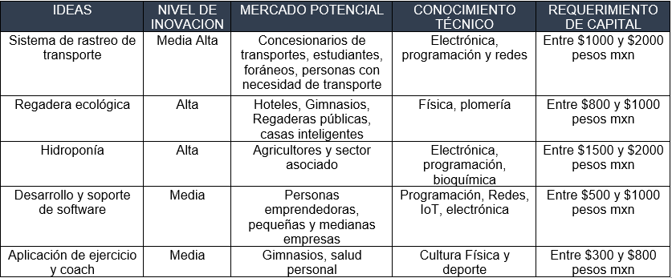

2.4 Necesidad a cubrir

La idea seleccionada fue sistema de rastreo y transporte porque cubre la necesidad de administración de tiempos, organización de actividades, evitar que el concesionario sea engañado por el conductor del transporte, así mismo, confirmar sus horas de trabajo y su trayecto.

2.5 Descripción de producto

Aplicación de rastreo del transporte público foráneo con la finalidad de informar al pasajero(s) la ubicación en tiempo real del vehículo(s) activos, así como los asientos disponibles en dicha unidad, se contará con el uso de sensores y GPS para una mejor administración y control para el concesionario.

2.6 Modelo de negocio

Se programará e implementará una aplicación para celular, mediante la cual, el usuario podrá consultar en tiempo real la ubicación exacta de la ruta de su interés de su transporte (combi), además de esta herramienta, el usuario podrá consultar cuántos asientos están disponibles de la ruta de interés mediante el uso de un sensor que estará integrado a los asientos, el costo de esta aplicación será gratuita, sin embargo, habrá anuncios publicitarios, los cuales se podrán eliminar mediante un pago anual no mayor a 100 pesos mexicanos.

Por lo tanto, constamos con 2 modelos de negocios bien definidos:

Publicidad.

Como la aplicación será gratuita, se mostrarán pequeños anuncios publicitarios a través de banners o videos antes de cerrar la aplicación.

Venta (Instalación) y suscripción

Para hacer el rastreo y análisis de las unidades será indispensable instalar un GPS y sensores en cada asiento, por lo tanto, estos artefactos se venderán e instalaran en la combi del interesado, pero además se tendrá que estar manteniendo el servicio disponible a través de una suscripción mensual la cual le permite al concesionario (dueño de la combi), acceder a una aplicación (Otra que ya está desarrollada) para monitorear ilimitada mente la ubicación en tiempo real del vehículo

1. **Generación de la idea**
   1. Investigación del mercado

La investigación de mercado que se realizó es la siguiente:

3.1.1 Análisis del mercado y/o sector al que pertenece

3.1.1.1 Segmento del mercado

En base a las posibilidades de adquisición definiremos el público a dirigirnos, identificaremos el público potencial para dedicar nuestra app, y el perfil de las concesionarias. Esto debido a que nuestro proyecto consta en dos partes principales. Los GPS’s que llevaran los vehículos junto con la app de control y la app que desarrollaremos para que el público general.

3.1.1.1.1 Perfil del mercado meta

El perfil de nuestro mercado meta es el siguiente:

Personas que vivan en México, específicamente en la ciudad de Aguascalientes, con una edad entre 12 y 70 años, que hagan uso del transporte público foráneo, con un dispositivo con conexión a internet, de una clase socioeconómica media, media baja y baja.

3.1.1.2 Características del mercado

Actualmente en el transporte público hay una gran variedad de opciones, unas más económicas que otras, en Aguascalientes podemos encontrar Transporte colectivo urbano, que es uno de los más reconocidos en la zona por su gran variedad de rutas, sin embargo, esta principalmente enfocado solo en el municipio de Aguascalientes. En general en todo el Estado se cuenta con el servicio de Taxi, en algunas zonas del estado es más abundante que otro debido a la accesibilidad, además de que es bastante más costoso en promedio que usar el Autobús urbano. Existen otro tipo de transporte dedicado a ser transporte privado, como Uber, DiDi, Bolt, etc. Sin embargo, no es tan accesible para la mayoría de las personas por su alto costo y las tarifas dinámicas. De igual manera tenemos el transporte colectivo suburbano, el cual es más conocido para las personas que suelen viajar de un municipio a otro constantemente, ya sea para hacer las compras, ir al trabajo o ir a estudiar, este transporte cuenta de igual manera con rutas, pero estas rutas son de punto a punto.

Los transportes públicos anteriormente mencionados cubren todos diferentes horarios, pero todos tienen horario específico de circulación, a diferencia de los transportes privados, que suelen no tener un horario específico y circulan en horarios extremos en la madrugada. Mientras que los Autobuses urbanos cubren un horario de, por lo regular, de 6 a 22 hrs, mientras que los taxis no circulan en un horario específico, también cubren un horario parecido, de 6 a 22 hrs. Por el lado del transporte colectivo suburbano, circulan en un horario de 6 a 20 hrs.

3.1.1.3 Tamaño del mercado

Partimos con la premisa de que el rango de edades de los usuarios de combis se encuentra alrededor de 10 a 69 años y que el 75.5% de las personas en México utilizan un teléfono celular.

La población total de Aguascalientes es de 1,425,607 personas. De las cuales el 77.79% se encuentra entre el rango de edades que definimos inicialmente, es decir, 1,109,000 personas con 540,000 hombres y 569,00 mujeres. De este número podemos calcular el número de personas que utilizan celular: 837,295 personas. Por lo tanto, esta cifra será nuestro **posible mercado**.

No pudimos obtener una cifra exacta de cuantas personas en el estado de Aguascalientes utilizan el transporte urbano, sin embargo, realizamos una encuesta en donde por cada 54 personas, 21 de estas personas utilizan este transporte.

Tras realizar la encuesta a los concesionarios de la ciudad de Aguascalientes nos dieron los siguientes resultados:

Actualmente existen 444 combis en el estado de Aguascalientes y hay 6 terminales de transporte urbano (Peñuelas, Celso Bernal, Asientos, Rincón de Romos, Calvillo y Pabellón de Arteaga), de estas, la ruta de combi más concurrida por los transeúntes es la que va de Pabellón a la ciudad de Aguascalientes y viceversa, con un total de alrededor de 5 viajes al día (ida y vuelta).

Con estos resultados, podemos deducir que tenemos un mercado amplio y que alrededor de 14 asientos son ocupados por los usuarios por cada viaje, sin embargo, primero nos enfocaremos en implementar nuestro sistema en la ruta que va de Pabellón a Aguascalientes porque es la ruta más concurrida.

Por ende, un estimado de los usuarios lo deducimos de la siguiente manera:

Con los datos recabados aproximadamente 20 personas utilizan una unidad por recorrido. Una combi hace 10 recorridos al día, por lo tanto, al día una unidad trasporta alrededor de 200 personas, lo que nos deja que los usuarios totales son 88,800. Pero aún nos faltaría considerar aquellas personas que no utilizan diariamente este transporte por lo tanto deducimos que aproximadamente son 90,000 pueden llegar a utilizar este servicio.

3.1.1.4 Consumo aparente

3.1.1.4.1 Consumo anual, mensual,

El consumo de nuestro servicio podría ser diariamente, ya que el servicio de transporte urbano trabaja todos los días y por lo general, siempre hay usuarios que hagan uso de ellos, a pesar de ser fin de semana.

3.1.1.4.2 Consumo nacional, regional, local

Primeramente, nos enfocaremos en un consumo local, para poder implementar y desarrollar de mejor manera nuestro proyecto, una vez teniendo este rango en perfecto funcionamiento, se puede implementar de manera nacional, ya que en todos los estados de la república mexicana existe este tipo de transporte.

3.1.1.5 Demanda aparente

A corto plazo se estima tener la aprobación de una tercera parte de las personas que utilizan las combis, esto debido a que en primera instancia no contamos con una confianza o estatus que nos posicione como empresa, sin embargo, durante el desarrollo del proyecto se pretende contundente mejorar este porcentaje aparente del 33%.

A mediano plazo se estipula alcanzar la aprobación evidente de un 50% de las personas que utilizan las combis, esto debido a que gracias a la buena experiencia de usuario que le brindaremos a través de nuestro servicio al usuario este contará sus experiencias a posibles nuevos usuarios que de verse interesados se sumarán como consumidores y harán de este proyecto un logro de mayor alcance.

A largo plazo se pretende tener una mayor cobertura tanto en el servicio para los usuarios como en las nuevas combis que decidan adquirir nuestro sistema/mecanismo, llegando a un porcentaje mayor al 80% de aprobación entre las personas que utilizan combis, hasta este punto, si todo lo que hemos planeado resulta de manera exitosa podría existir la posibilidad de añadir posibles y nuevas funciones.

* + 1. Análisis de la competencia

Actualmente existen muchos servicios enfocados al transporte del usuario como lo son automóvil privado, autobús y taxi, esto agregando que existen aplicaciones dinámicas para su dicho traslado como Uber, Didi, inDriver, Moovit, VoVOY, entre otras, en estas aplicaciones, el usuario puede pedir transporte, visualizar el estado del transporte, información de rutas y costo de su viaje, sin embargo, ninguna de estas está enfocada al transporte colectivo suburbano o mejor conocido como “combis”, estos usuarios no tienen la posibilidad de conocer la ubicación de la combi, o si va muy llena o vacía.

* + 1. Estudio de mercado
       1. Objetivo del estudio de mercado

Conocer la opinión y experiencia sobre el uso del transporte público foráneo y la integración con las tecnologías actuales para mejorar la experiencia en ellos.

* + - 1. Encuesta tipo

La encuesta constará de recolectar información que aborda los siguientes aspectos.

1. Edad
2. Sexo

* Femenino
* Masculino

1. ¿Utilizas combis como un transporte?

* Sí
* No

1. Prefieres utilizar tu medio de trasporte (en caso de que cuente con uno)

* Sí
* No

1. Usualmente, ¿encuentras lugares disponibles en la combi?

* Sí
* No

1. En la última semana, ¿cuántas veces has utilizado el transporte público foráneo?

- 1 vez

- 2 veces

- De 3 a 6 veces

- Más de 7 veces

1. ¿Cuánto tiempo en promedio esperas para tomar una unidad de transporte?

- Menos de 10 min

- Entre 10 y 30 min

- Más de 30 min

1. ¿Crees que pierdes mucho tiempo cuando utilizas combis?

* Sí
* No
* Tal vez

1. Aproximadamente, ¿Cuánto tiempo tomas en llegar a tu destino una vez tomado el trasporte público que utilizas con regularidad?

* Menos de 15 min
* Más de 15 min y menos de 30 min
* Más de 30 min y menos de 1 hr
* Más de 1 hr

1. ¿Qué nivel de seguridad consideras que tiene el trasporte público que utilizas? En donde 1 es el más inseguro y 10 el más seguro.
2. ¿Cuál de los siguientes incidentes has presenciado dentro de un trasporte público?

* Accidentes
* Acoso
* Asaltos
* Estafas
* No he presenciado ningún incidente

1. ¿Cuáles aplicaciones relacionadas al trasporte público utilizas?

* Uber
* Didi
* YoVoy
* Moovit
* Ninguna de las anteriores

1. Si existiera una aplicación que ofreciera un servicio de visualización de combis en tiempo real, con la posibilidad de consultar disponibilidad de asientos ¿la utilizarías?

* Sí
* No

1. ¿Cuánto estarías dispuesto a pagar por una suscripción anual para tener acceso a funciones como el posicionamiento en tiempo real y visualización de asientos disponibles?

* Menos de 50 pesos
* Menos de 100 pesos
* Menos de 150 pesos
* No pagaría por usar la app
  + - 1. Aplicación de la encuesta

La encuesta se realizó a través de Google Forms, en la que se logró entrevistar a 57 personas, dentro de las cuales se encuentran amigos y conocidos de amigos de los integrantes de este equipo en el Estado de Aguascalientes. Dicha encuesta se realizó durante la primera semana de septiembre del año 2022.

La encuesta se encuentra en: <https://forms.gle/71YjstH22NDfmYEG7>

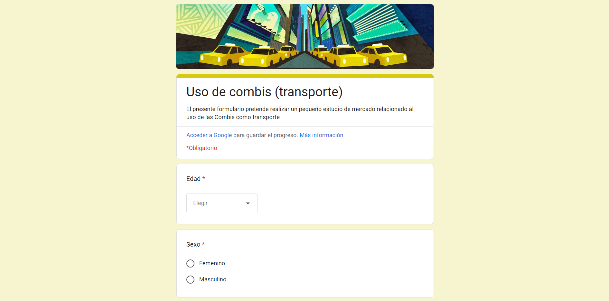

* + - 1. Tabulación de resultados obtenidos

1. Edad

21 años (17 personas)

22 años (16 personas)

23 años (4 personas)

19 años (3 personas)

20 años (3 personas)

18 años (2 personas)

24 años (2 personas)

25 años (2 personas)

14, 17, 29, 30, 40, 45 años (1 persona)

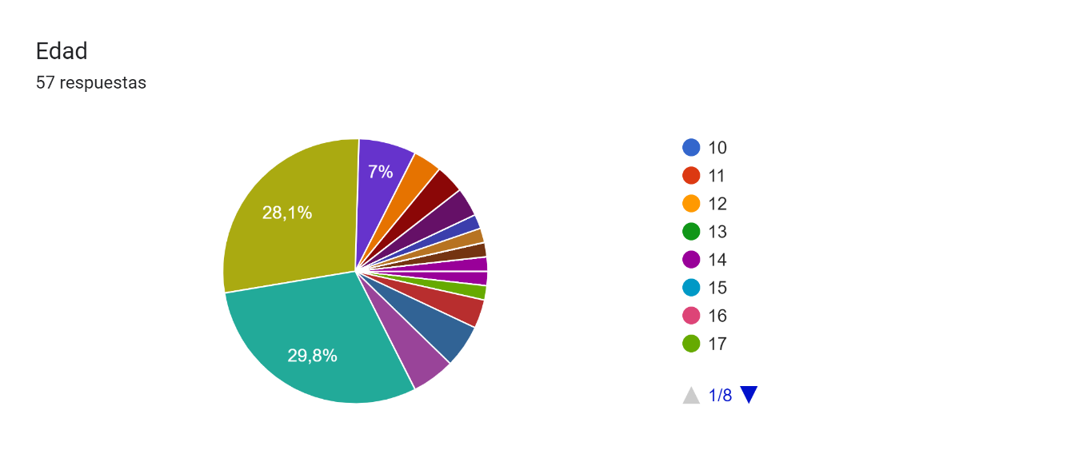

1. Sexo

Masculino (35 personas)

Femenino (22 personas)

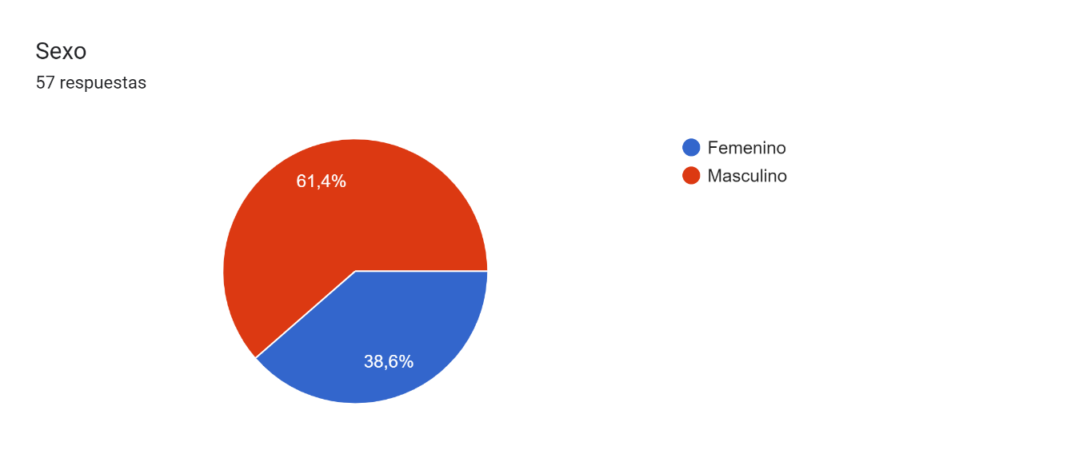

1. ¿Utilizas la combi como un transporte?

No (33 personas)

Sí (24 personas)

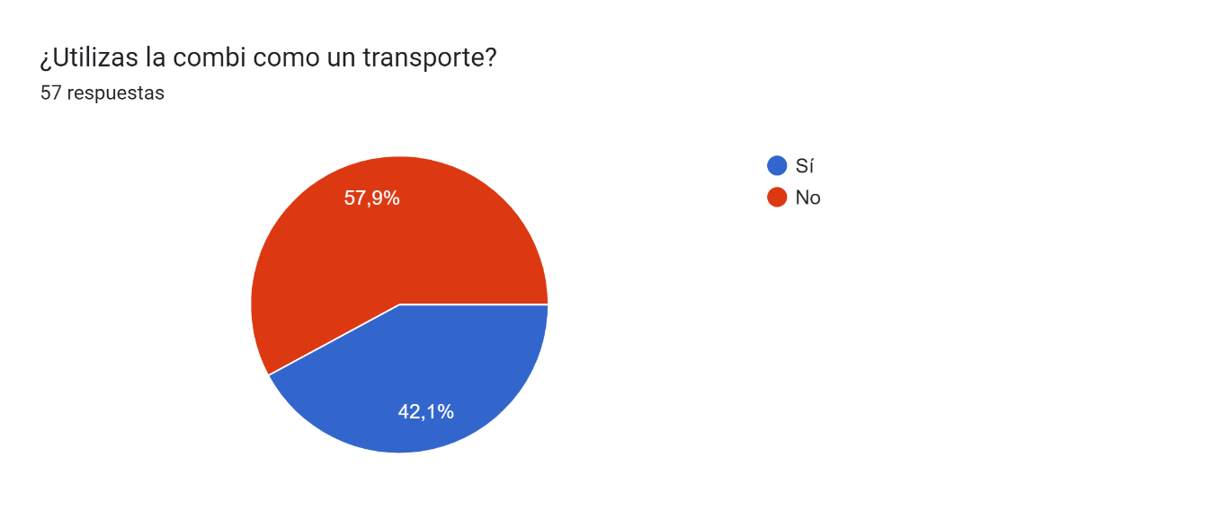

1. ¿Prefieres utilizar tu medio de trasporte (en caso de que cuente con uno)?

Sí (47 personas)

No (5 personas)

Sin responder (5 personas)

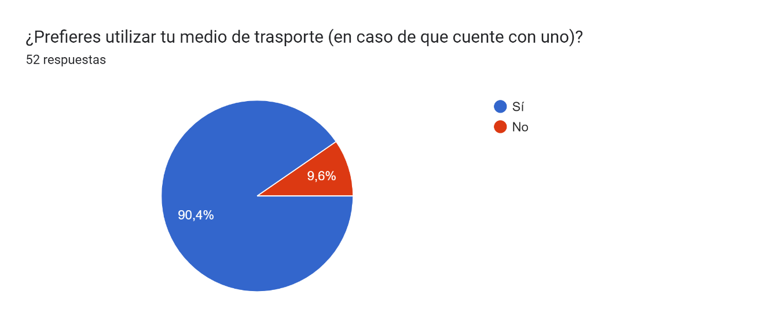

1. Usualmente, ¿encuentras lugares disponibles en la combi?

Sí (27 personas)  
No (22 personas)

Sin responder (8 personas)

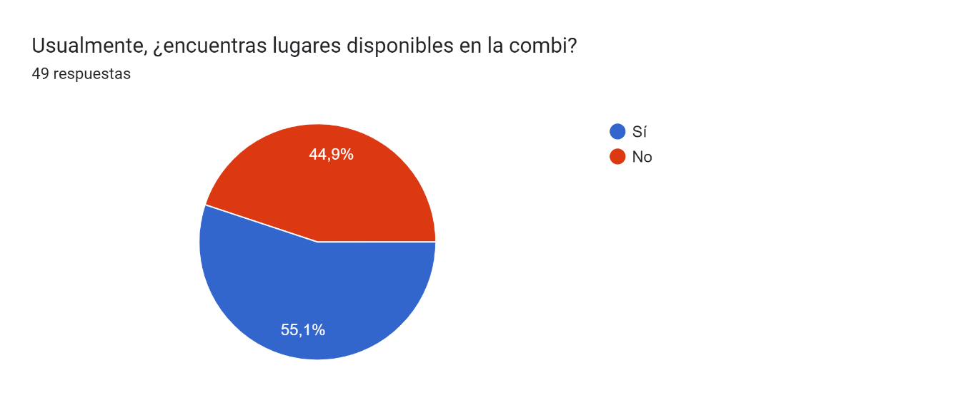

1. En la última semana, ¿Cuántas veces has utilizado el transporte público foráneo? (Combi)

1 vez (27 personas)

Sin responder (10 personas)

Más de 7 veces (9 personas)

2 veces (6 personas)

De 3 a 6 veces (5 personas)

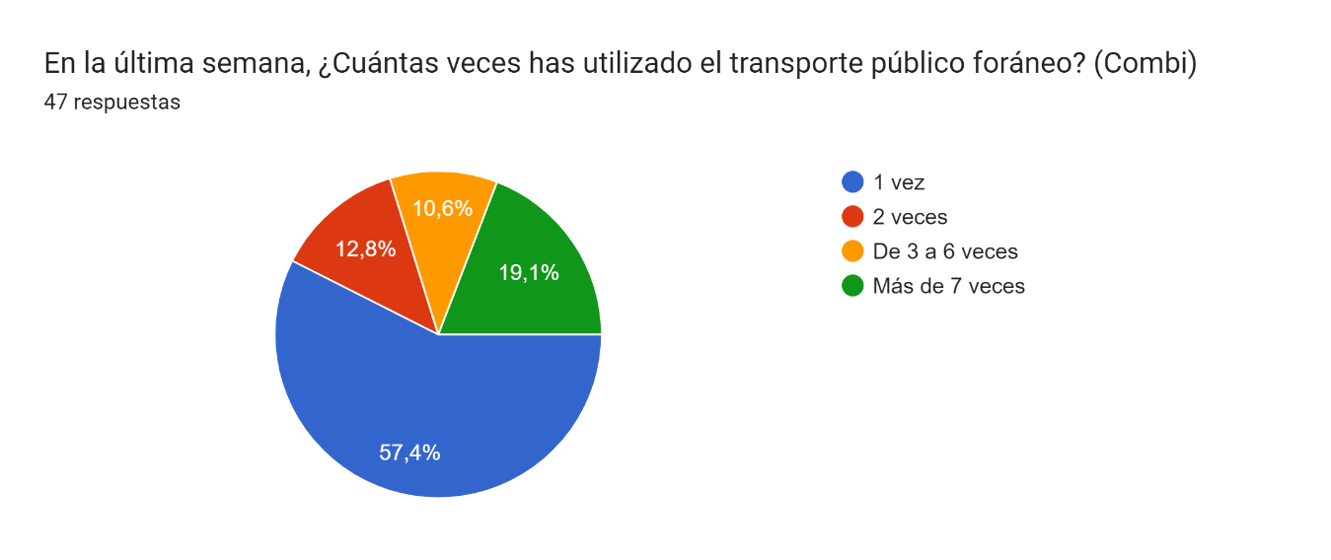

1. ¿Cuánto tiempo en promedio esperas para tomar una unidad de transporte?

Entre 10 y 30 min (33 personas)

Más de 30 min (12 personas)

Menos de 10 min (8 personas)

Sin responder (4 personas)

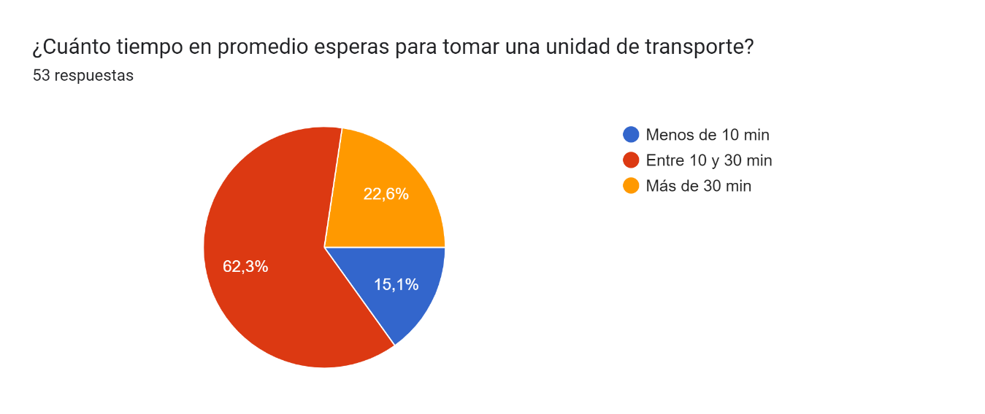

1. ¿Crees que pierdes mucho tiempo cuando utilizas combis?

Sí (30 personas)

Tal vez (14 personas)

Sin responder (7personas)

No (6 personas)

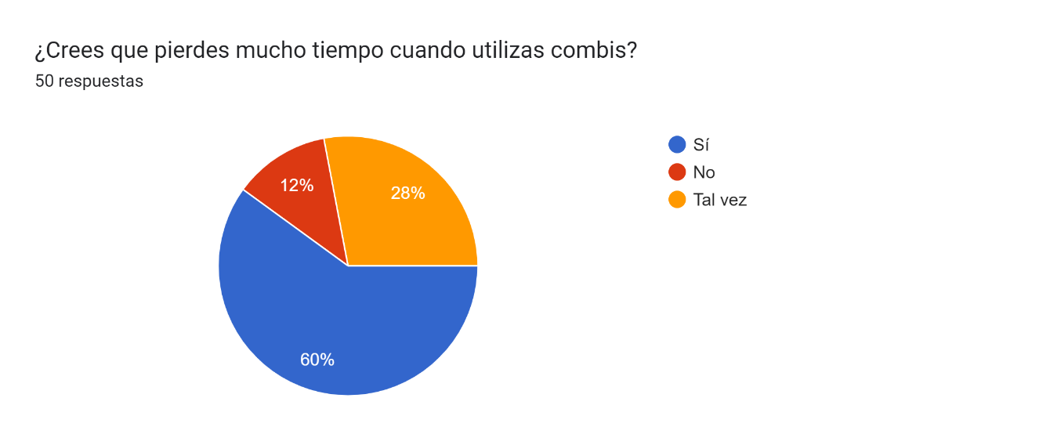

1. Aproximadamente, ¿Cuánto tiempo tardas en llegar a tu destino una vez tomado el trasporte público que utilizas con regularidad?

Más de 30 min y menos de 1 hr (21 personas)

Más de 1 hr (14 personas)

Más de 15 min y menos de 30 min (13 personas)

Menos de 15 min (6 personas)

Sin responder (3 personas)

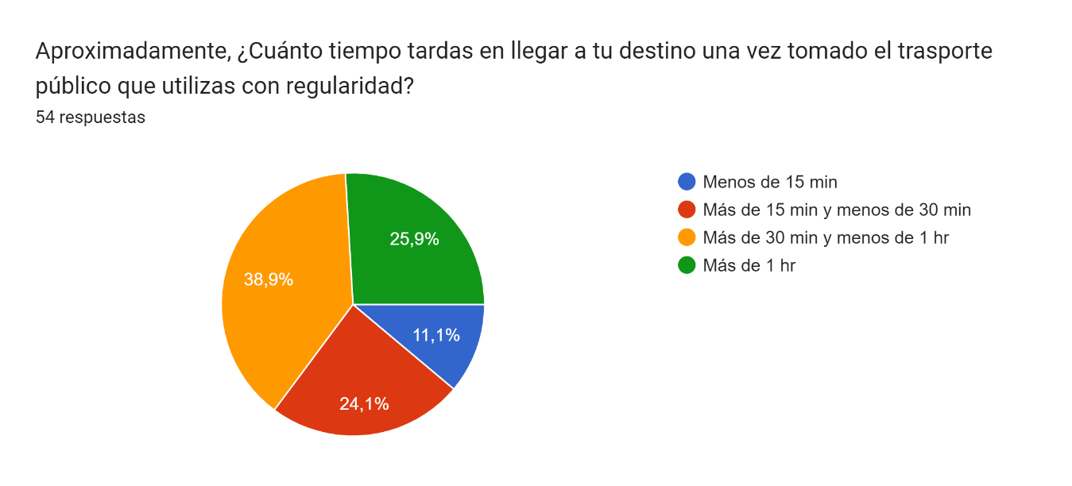

1. ¿Qué nivel de seguridad consideras que tiene el trasporte público que utilizas? En donde 1 es el más inseguro y 10 el más seguro.

5 (14 personas)

8 (11 personas)

7 (10 personas)

6 (5 personas)

4 (4 personas)

2 (2 personas)

10 (2 personas)

Sin responder (2 personas)

1 (1 persona)

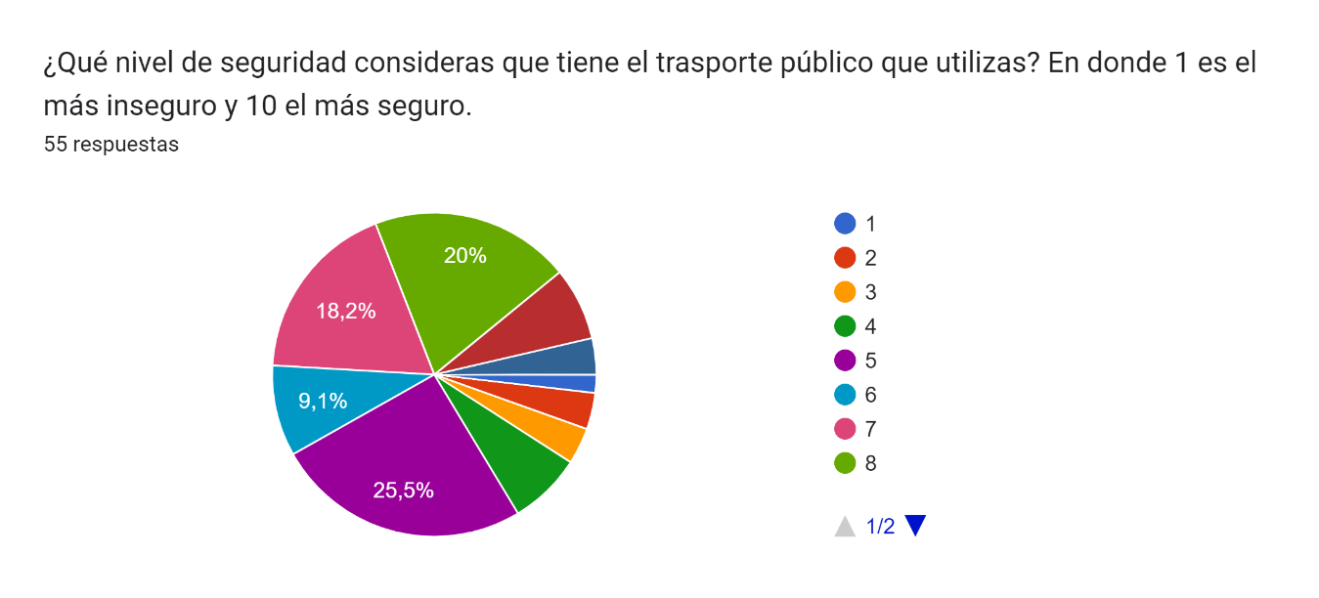

1. ¿Cuál de los siguientes incidentes has presenciado dentro de un trasporte público?

No he presenciado ningún incidente (19 personas)

Acoso (15 personas)

Accidentes (4 personas)

Accidentes y asaltos (3 personas)

Accidentes, Acoso y Estafas (3 persona)

Asaltos (2 personas)

Estafas (2 personas)

Acoso y Estafas (2 personas)

Accidentes y estafas (1 persona)

Todos los incidentes (1 persona)

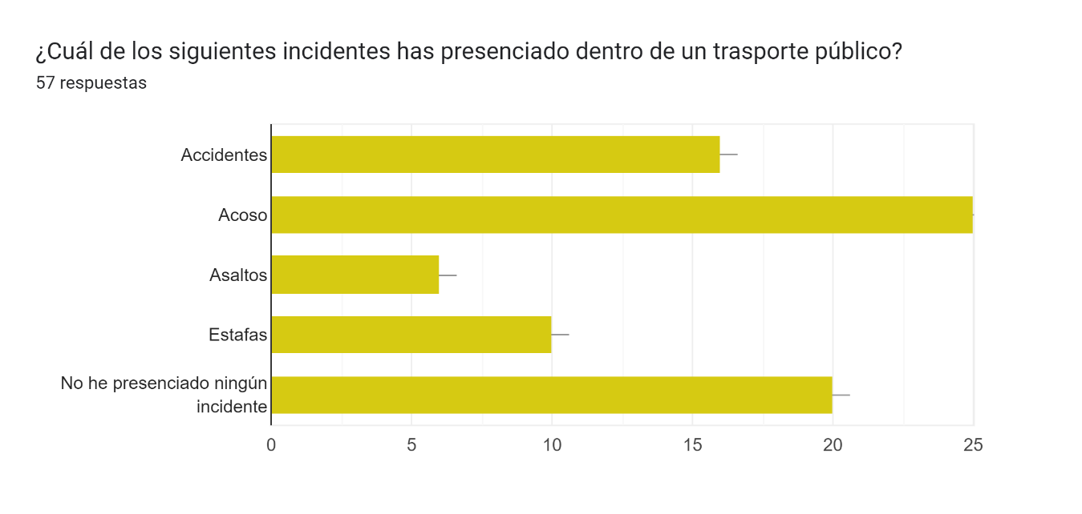

1. ¿Cuáles aplicaciones relacionadas al trasporte público utilizas?

Uber, Didi, YoVoy, Moovit (2 personas)

Uber, Didi, YoVoy (5 personas)

Uber, Didi, Moovit (1 persona)

Uber, YoVoy, Moovit (2 personas)

Uber, YoVoy, Otra similar (1 persona)

Uber, Didi (4 personas)

Uber, YoVoy (1 persona)

Uber, Moovit (2 personas)

Didi, Moovit (1 persona)

YoVoy, Moovit (2 personas)

Otra similar, Ninguna de las anteriores (2 personas)

Uber (10 personas)

Didi (8 personas)

YoVoy (3 personas)

Moovit (7 personas)

Otra similar (1 persona)

Ninguna de las anteriores (5 personas)

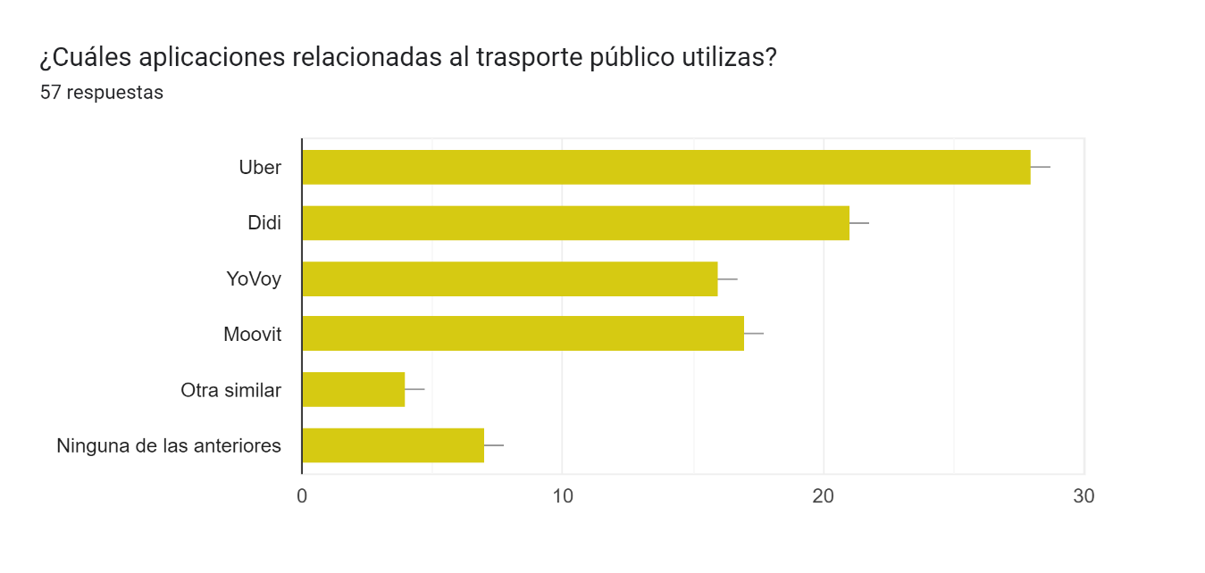

1. Si existiera una aplicación que ofreciera un servicio de visualización de combis en tiempo real, con la posibilidad de consultar disponibilidad de asientos ¿la utilizarías?

Sí (48 personas)

No (9 personas)

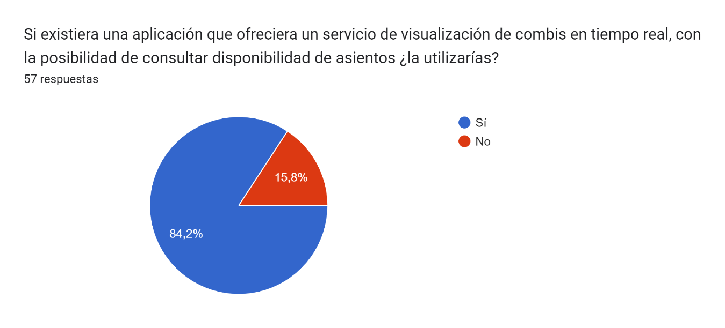

1. ¿Cuánto estarías dispuesto a pagar por una suscripción anual para tener acceso a funciones como el posicionamiento en tiempo real y visualización de asientos disponibles?

Menos de 50 pesos (19 personas)

Menos de 100 pesos (17 personas)

Menos de 150 pesos (9 personas)

No pagaría por usar la app (12 personas)

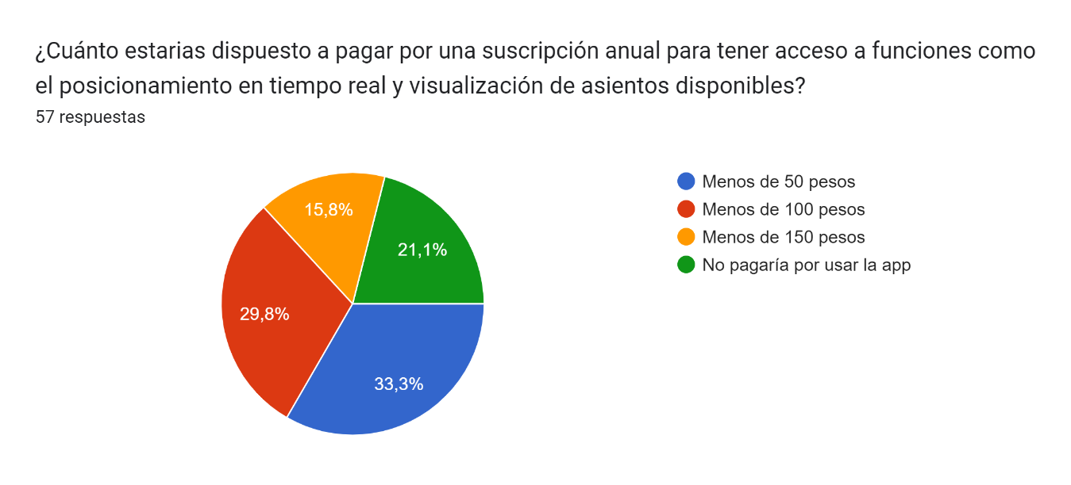

* + - 1. Conclusiones de la aplicación de la encuesta

Las conclusiones a las que hemos llegado gracias a la aplicación de la encuesta es que percibimos un 84.2% de aprobación por parte de las personas que se tomaron el tiempo de responder nuestra encuesta, de las cuales un 78.9% estaría dispuestos a pagar por dicho servicio (uso de aplicación). Con todo lo anterior debemos tener en cuenta que tan solo el 42.1 % de las personas que respondieron la encuesta utilizan la combi como su medio de trasporte para sus actividades o labores cotidianos, es por ello por lo que este 78.9% de personas dispuestas a pagar por dicho servicio (uso de aplicación) podría reducirse a un 33.5%, con lo cual estamos acercándonos a una cifra un poco más realista en apoyo y con base a los resultados de la encuesta, un número que podría ir creciendo con forme crece y se desarrolla el proyecto, justamente por esta razón, hemos concluido que la idea del proyecto resultará favorable y con buenos números iniciales (se trata de una tercera parte de las personas que utilizan las combis como medio de transporte).

* 1. Valor agregado

Actualmente ya se cuenta con vehículos de transporte con GPS, proyectos muy similares al nuestro, sin embargo, nosotros ofrecemos un servicio adicional que es el rastreo a tiempo real de los vehículos que cuenten con nuestro servicio, así como ofrecemos al cliente la información sobre los asientos que tiene disponible el vehículo el cual el usuario esté interesado en utilizar. Esto por medio de una aplicación desarrollada por nosotros, que estará disponible de manera gratuita para que cualquiera pueda obtenerla, posiblemente se agregará la opción de eliminar anuncios mediante un pago.

* 1. Ventaja competitiva

Las ventajas competitivas que tendrá nuestro producto serán las siguientes:

Innovación tecnológica

* Uso de aplicación móvil para rastreo de los vehículos.
* Monitoreo de asientos disponibles dentro del vehículo.
* Actualizaciones constantes con nuevas funciones.

Atención al cliente:

* Servicio de atención al cliente 24/7 (Servicio de aplicación)
* Análisis de los viajes (velocidad media, cantidad de pasajeros, ruta)

Servicio confiable:

* Mantenimiento de la aplicación y al sistema GPS.
* Los datos del cliente se mantienen privados.

Precios accesibles:

3.4 Análisis F.O.D.A de la empresa.

INTERNAS

Fortalezas

* Aplicación móvil basada en tecnologías web, integración con cualquier sistema operativo.
* Única aplicación relacionada con el trasporte público foráneo.
* Equipo conformado por especialistas en el área de redes.
* Acceso a unidades que cuentan con GPS para hacer pruebas.
* Experiencia del equipo en crear aplicaciones móviles.

Debilidades

* Conexión a internet obligatoria para clientes y usuarios
* Inseguridad, los usuarios del transporte foráneo pueden retirar los sensores de su lugar.
* Poca experiencia en implementaciones de proyectos de electrónica.
* Poca confiabilidad por ser de los primeros proyectos implementados.

EXTERNAS

Oportunidades

* Cantidad muy grande de usuarios del trasporte público foráneo
* Aguascalientes cuenta con un gran número de unidades (Combis).
* El transporte público foráneo es la opción más accesible para la media de personas en los municipios alrededor de Aguascalientes.
* Aquellas unidades que ya cuenten con un servicio GPS de la empresa “”, o similar, ya no tienen que invertir el total del costo de la instalación.

Amenazas

* Servicios GPS más baratos.
* Falta de interés de los adultos mayores, que forman parte de un gran porcentaje de los pasajeros.
* Resistencia al cambio por parte de los concesionarios.

3.5 Mezcla de marketing

A continuación, se verán algunas estrategias de marketing para expandir nuestro producto y obtener ganancias.

3.5.1 Canal de Distribución y punto de venta (justificarla)

Nuestro producto tendrá un canal de distribución directo, por el motivo de que tenemos que realizar la instalación adecuada en la combi de nuestros clientes, para ello será necesario establecer un punto de encuentro que proponga el cliente para llevar el proceso adecuado. Es por esto por lo que no ocuparemos intermediarios para la entrega de nuestro producto.

3.5.2 Fijación de políticas precio

Se manejará una política de un solo precio, haciendo hincapié en la implementación de anuncios en la app y teniendo la opción de eliminarlos mediante una subscripción con un precio establecido para todos nuestros clientes por igual. Este precio al comenzar nuestra participación en el mercado meta, será un poco bajo a comparación de la competencia, esto con el fin de darnos a conocer. Después de un tiempo veremos qué tan conocida será nuestra marca y que tanta demanda tenemos, tomando en cuenta estos dos aspectos realizaremos un incremento para estar a un precio más nivelado con la competencia existente, para poder brindar un mejor servicio de calidad y seguir innovando el servicio.

3.5.3 promoción

3.5.3.1 empaque

NO APLICA

3.5.3.2 etiqueta

NO APLICA

3.5.3.3 Publicidad y promoción según el medio de comunicación elegido (contenido y campaña publicitaria) método AIDA

El modelo AIDA nos permite convence progresivamente al público, en este caso mostrarle las ventajas que conlleva adquirir nuestra aplicación BICOM GPS+. Donde nuestro objetivo general es atraer al cliente y llevarlo a concretarla descarga de nuestra aplicación móvil.

Atención

La atención es el primer paso para atraer a los clientes y comenzar un proceso de descargas exitoso. Ya sea que se ejecuten acciones para concientizarlos sobre una problemática o que ellos mismos se den cuenta de la necesidad de un producto en este caso nuestra aplicación de sistema de rastreo en tiempo real para combis, además, no pueden existir las descargas si el público no se siente atraído por la aplicación.

Interés

Una vez que hemos capturado la atención, nos resultara más fácil presentar algunos datos de nuestra aplicación para promover cierta fascinación en el público para que desee conocer más acerca de esta misma.

Deseo

Una vez ganada la atención del cliente y su interés por la aplicación, el deseo es casi inmediato ya que el público conoce las virtudes y ventajas de nuestra aplicación, además, es más sencillo que se sienta convencido de adquirirla.

Acción

Del deseo a la acción solo existe un paso, donde llevaremos al cliente a la etapa de descarga de la aplicación

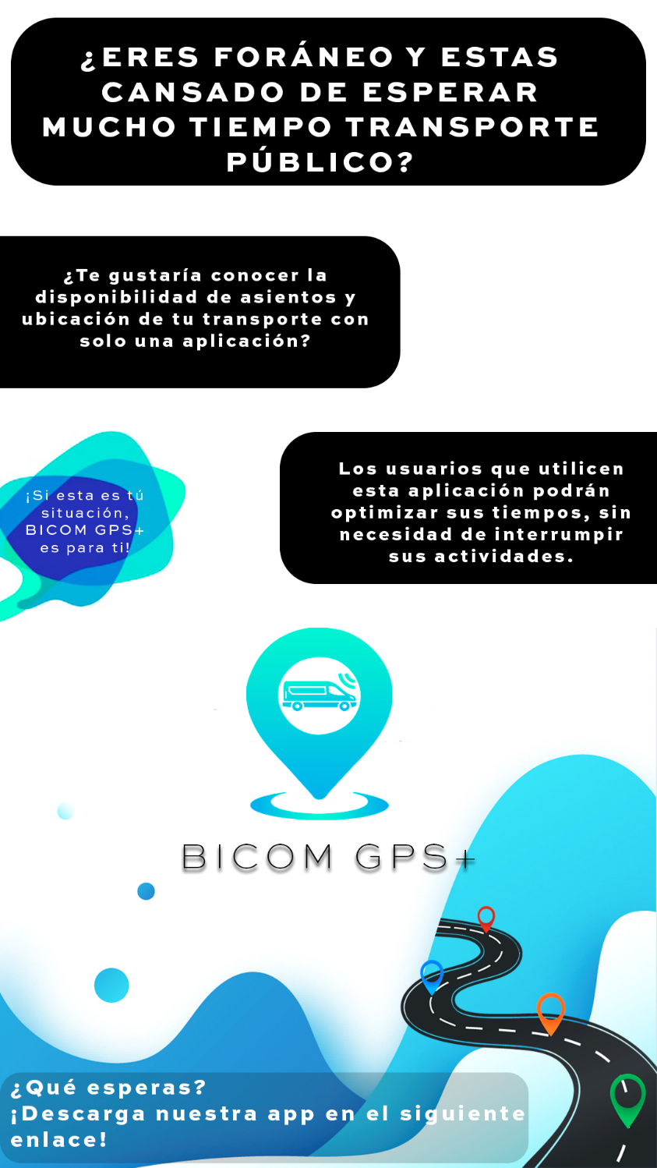

3.5.3.4 Plan de introducción al mercado (estrategias contemplando la mezcla de marketing)

Al inicio de la comercialización de nuestro producto, será necesario acudir a las instalaciones en donde se encuentre la Combi en la que se desea instalar el mecanismo que permitirá realizar el flujo y seguimiento de esta en cuestión, al igual que el registro de cada asiento con el que cuente la unidad. Nuestro equipo de soporte y desarrolladores realizarán dicha instalación en la unidad con el objetivo de brindar algunas pocas indicaciones al dueño de la unidad sobre el uso del mecanismo, así como también realizar algunas pruebas pertinentes que garantices la correcta instalación para su posterior puesta en función.

Por otra parte, cabe destacar que una vez la unidad cuente con una instalación exitosa del mecanismo, nuestro equipo de desarrollo se encargará de vincular dicha unidad al sistema distribuido, el cual a su vez concentrará la totalidad de unidades vinculadas al sistema distribuido que fungirá como fuente de datos para alimentar a la aplicación (desarrollada por nuestro equipo) que los usuarios (personas interesadas en movilizarse mediante combis) utilizaran con propósitos cuyo objetivo sea agilizar la toma de decisiones para su viaje ya que podrá visualizar la disponibilidad de espacios disponibles dentro de las unidades además de la ubicación.

Dicho sistema se dará a conocer gracias a una publicitación impulsada por nuestro equipo, un video y cartel publicitario de dicho producto antes de que este salga al mercado con el objetivo de darlo a conocer antes.

En cuanto a una previa aprobación del proyecto, se ha realizado y sigue realizando una encuesta en la que al momento se tiene una aprobación del 82.7% de nuestro producto y un 78.8% de los usuarios estarían dispuestos a pagar por la utilización del servicio que se ofrece en dicha aplicación. Lo anterior con base a la aplicación para los usuarios. Mientras que, volviendo al asunto de la instalación del mecanismo de la unidad, esto generará también ganancias a nuestro equipo ya que tendrá un costo la realización de dicha operación.

3.5.3.5 Proceso de venta

El proceso de venta originalmente lo dividimos en los siguientes puntos:

Contacto

Se planea buscar el contacto directo con el cliente, es decir, el dueño y concesionario de la unidad de transporte público para presentarle el servicio y los beneficios que puede brindarle al utilizar nuestro producto.

Negociación

Se planea presentar una negociación atractiva, es decir, como se está iniciando con la distribución de nuestro producto se podrían dar promociones ya sea que nuestro producto sea más barato o si el concesionario contara con más de una unidad de transporte público, se le pudiera hacer un descuento adicional.

Tipo de Pago

El pago siempre puede realizarse de varias formas, siendo transacciones monetarias (Envió de dinero) que siempre es la más habitual, aunque al estar empezando con la venta del producto el pago debe ser al contado.

Seguimiento

Se pretende recaudar información de la aplicación en general y como la utilizan los usuarios, teniendo como objetivo analizar el rendimiento y popularidad de nuestro producto. Nos centraremos más en el seguimiento con los usuarios con revisiones constantes, 1 o 2 veces por mes, verificando el funcionamiento correcto de la aplicación, revisando las opiniones que tienen los usuarios, así a futuro poder optimizar y agregar mejoras a la aplicación.

**4. Administración**

4.1 Descripción de la empresa -----tamaño giro, ubicación a que se dedican etc y su Justificación

4.2 Nombre

4.3 Logotipo

4.4 Slogan

4.5 Filosofía

A continuación, presentaremos la misión, visión y valores representativos de nuestra empresa

4.5.1 Misión

Nuestra misión es ser una de las mejores empresas enfocada a aquellas personas que utilizan el transporte público foráneo, optimizando los tiempos de espera y comodidad al visualizar la disponibilidad de asientos, así como la ubicación en tiempo real del transporte, así mismo, nos enfocamos en que el usuario tenga la mejor experiencia al momento de su traslado para llegar a su destino.

4.5.2 Visión

Nuestra visión es posicionarnos como el principal referente en cuanto a aplicaciones de transporte suburbano, así como también queremos que las empresas o concesionarias que cuenten con vehículos de transporte público suburbano, nos vean como el principal socio a tener para poder brindar un servicio de calidad, queremos que nos vean como la empresa que ayuda a sus usuarios a llevar una vida mejor optimizada en cuanto a tiempo y confort.

4.5.3 Valores

Ponemos en práctica los valores de responsabilidad, respeto, empatía, calidad, honestidad, superación personal y creatividad, todos estos valores para poder crear un entorno laboral favorable y tener la posibilidad de ayudar a todos nuestros clientes.

4.6 Objetivos generales de la empresa

4.6.1 A corto plazo

4.6.2 A mediano plazo

4.6.3 A largo plazo

4.7 Estructura de la empresa

4.7.1 ANALISIS Y DESCRIPCION DE PUESTOS

4.7.2 Organigrama

4.7.3 Marco legal

4.8 Acciones de desarrollo sustentable para la empresa y la comunidad

**5. Recursos Humanos**

5.1 Reclutamiento y Selección de personal

5.1.1 Proceso de Reclutamiento

5.1.2 Proceso de Selección

5.2 Proceso de capacitación

5.2.1 Necesidades de Capacitación

5.3 Sueldos y Salarios

5.3.1 Tabulador de sueldos

5.4 Políticas de Recursos Humanos

**6. Producción**

6.1 Especificaciones del producto

6.2 Descripción del proceso de producción

6.2.1 Diagrama de Flujo

6.3 Equipo e instalaciones

6.3.1 Equipo y Herramienta CARACTERISTICAS

6.3.2 Servicios necesarios CARACTERISTICAS

6.3.3 Mantenimiento PREVENTIVO CORRECTIVO

6.4 Materia Prima

6.4.1 Necesidades de materia prima POR PIEZA Y/O VOLUMEN

6.4.2 Identificación de proveedores

6.5 Diseño y distribución de la planta y oficinas

6.6 Procedimientos de mejora continua

6.7 Programa de producción

**7. Finanzas**

7.1 COSTOS

7.1.1Costos variables

7.1.2 Costos fijos

7.1.3 Costo total

7.2 Precio del producto

7.2.1 Porcentaje de ganancia

7.2.2 Precio de venta a distribuidores

7.2.3 Precio de venta al consumidor.

7.2.4 Punto de equilibrio

7.3 Tabla de Amortización del Crédito

7.3.1 Tabla de Depreciaciones por año

7.3.2 Tabla de Amortizaciones por año

7.3.3 Tabla de Depreciaciones a 5 años

7.3.4 Tabla de Amortizaciones a 5 años

7.4 Presupuestos Operativos

7.5 Estado de Resultados

7.6 Flujo de Efectivo

7.7 Balance General

7.8 Estructura Financiera del proyecto

7.9 Indicadores financieros del proyecto

7.9.1 Calculo Valor Actual Neto (VAN)

7.9.2 Calculo de la Tasa Interna de Retorno (TIR)

7.9.3 Calculo de la Relación Costo – Beneficio

7.9.4 Calculo del Periodo de Recuperación de la Inversión (PRI)

**8 Conclusiones**

8.1 C. Individuales

8.2 C. Equipo